Eixo de domínio: Estabilidade emocional
Dimensão socioemocional: Controle de impulsos

OBJETIVO
- Estimular o aluno a identificar a diferença entre problemas sob seu controle e fora de seu controle, aprendendo estratégias para lidar melhor com as situações.
DURAÇÃO
- 45 minutos.
RECURSOS E MATERIAIS NECESSÁRIOS
- Modelo de círculo de controle impresso (acompanha esta atividade), lápis, lousa, bambolês ou círculos riscados no chão.
CONTEÚDOS
- Autocontrole;
- Autoconhecimento emocional;
- Autoestima;
- Reconhecimento de emoções;
- Controle de emoções.
METODOLOGIA
1ª etapa
Fale com os alunos sobre a bulimia, um transtorno alimentar em que a pessoa come compulsivamente e, depois, preocupa-se em perder a massa corporal ganha, adquirindo, ainda, outros hábitos nada saudáveis, como forçar vômitos. Converse sobre a dificuldade de uma pessoa com bulimia em controlar suas emoções em relação a si mesma, sobre a perda de autoestima e o quanto é importante saber identificar as emoções para poder melhor gerenciá-las.
A pessoa com bulimia precisa de ajuda para lidar com seus problemas, pois tem dificuldade em controlar a si mesma. Há algumas situações que estão sob nosso controle e outras que não podemos alterar.
Comente que há outras situações nas quais controlamos nossas emoções e impulsos e outras nas quais isso nos foge do controle.
2ª etapa
Peça aos alunos que desenhem um círculo em uma folha do caderno ou use o modelo que acompanha este plano. Explique que você anotará, na lousa, algumas informações. O que for possível de as pessoas controlarem, os alunos anotam dentro do círculo, o que não conseguem, registram fora dele. Anote as informações a seguir e, a cada uma delas, pergunte se deve estar dentro do círculo de controle ou fora. Veja, ao lado da lista, como deverá ficar o círculo de controle.
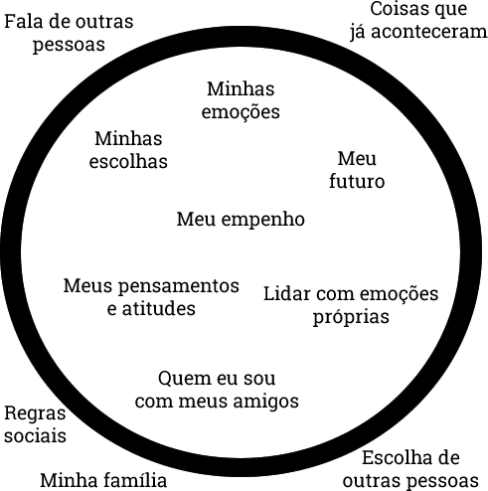
  - Lidar com emoções próprias;
  - A fala de outras pessoas;
  - Coisas que já aconteceram;
  - Meus pensamentos e atitudes;
  - Regras sociais;
  - Escolha de outras pessoas;
  - Quem eu sou com meus amigos;
  - Minhas escolhas;
  - Meu empenho;
  - Minha família;
  - Minhas emoções;
  - Meu futuro.
3ª etapa
Esta etapa você pode optar por fazer com a turma toda ou com dois ou três alunos, para depois discutir com a turma. Entregue os bambolês aos alunos ou risque círculos no chão. Estes serão os círculos de controle. Você falará algumas situações diversas e os alunos deverão entrar no círculo quando a situação estiver sob seu controle e ficar fora dele quando não puderem ter controle da situação proposta.
A cada nova situação, você pode observar o que os alunos fazem e questionar a decisão de ela ficar dentro ou fora do círculo. Estimule-os a pensar se a situação pode ou não ser controlada. Veja, a seguir, sugestões de situações que você pode falar.
  - A doença de uma pessoa querida;
  - Notas baixas na escola;
  - Compulsão por comida;
  - O problema do seu amigo;
  - Uma proibição da escola da qual você não goste.
Acrescente outras situações que ache interessante para sua turma.
AVALIAÇÃO
- Retome o caso da bulimia e pergunte aos alunos se está dentro do círculo de controle da pessoa resolvê-la. Espera-se que eles percebam que, antes que seu comportamento se tornasse uma doença, a pessoa poderia ter evitado a obsessão pela magreza buscando maior controle de suas emoções ou pedindo ajuda. Mas, por não ter conseguido gerenciar seus sentimentos e devido à baixa autoestima, entre outros fatores, sua compulsão acabou se tornando uma doença. Então, é preciso ajuda médica e apoio das pessoas próximas para poder se recuperar.

MODELO DE CÍRCULO DE CONTROLE

